平成3１年３月発行 第9２号
中部普及だより

大阪市､守口市､枚方市､八尾市､寝屋川市､大東市､柏原市､門真市､東大阪市､四條畷市､交野市

台風２１号の災害からの復旧に向けて

平成30年9月4日に近畿地方を襲った台風２１号により、大阪府内では多くの農業被害がありました。当管内でもほとんどの市でビニールハウスや農業用倉庫を中心に重大な被害があり、確認できたもので約２億８千万円（農政室調べ）の被害額があがっています。
これまで経験したことのないような台風被害に対し、できるだけ早い復旧を目指していますが、広範囲にわたる被害のため、資材調達が困難であったり、施工業者が足りないなど被災者側だけで解決することができない理由も多く、なかなか復旧が進まない状況となっています。
そのような状況でも農業者同士の助け合いにより、早期に復旧した地区もありました。このような地区では日頃から農業者間の交流が盛んであり、情報交換の活動も盛んであることから、自主的な取組が広がっているように思います。また、『平成３０年度被災農業者向け経営体育成支援事業』を契機とした、復旧の活動も始まっています。
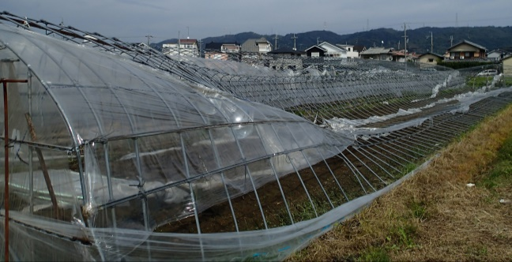
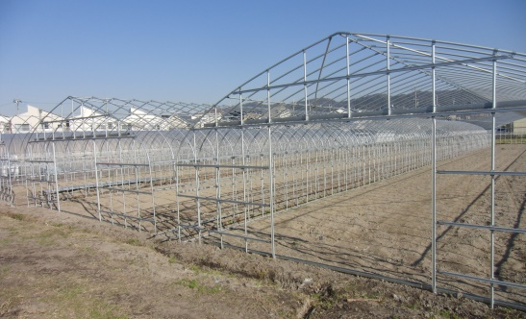

被災したハウスの様子
再建したハウスの様子

一方、このような大型台風が、今後も頻繁に本府に影響を及ぼすことが予想できます。過去の経験だけで被害を免れることは難しいと思われますので、農業者の方々にとっては負担となりますが、できる限りの備えをお願いしたいと思います。
参考として、JA全農が取りまとめている『自然災害対策マニュアル』を紹介させていただきます。ぜひ、ご一読いただき今後の農業用施設の被害軽減に努めていただきますようお願いします。 http://www.agri.zennoh.or.jp/sizensaigai/index.asp

園芸施設共済に加入して多発する自然災害に備えましょう
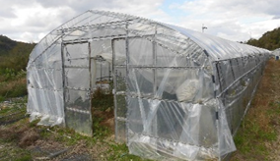
園芸施設共済は農業保険法に基づき実施されている保険(共済)制度で、風水害や雪害などの自然災害によるビニールハウス等の園芸用施設の損害を補てんします。掛金の半額は国が負担しており、パイプハウスの場合、補償額10万円当たりの掛金（※）は年間約1,520円（農家負担）です。
昨年は台風、地震、豪雨と過去に例を見ないような自然災害が続いた年でした。特に台風21号では、ビニールハウスなど多くの施設が損壊し甚大な被害となりました。
万が一に備え園芸施設共済へ加入しましょう。
※ハウスの仕様や加入条件等により掛金は異なります
詳しくは大阪府農業共済組合まで
（ホームページ http://nosai-osaka.com）
農薬は正しく使用してください
―慣れからくる「ついうっかり」にご注意を！―
農産物直売所が多くなってきている昨今、もし、あなたの生産した農産物から、残留基準値以上の農薬が検出された場合、単なる一生産者の問題だけでなく、農産物直売所や地域全体の信用問題になり、広く影響を与えることとなってしまいます。
そのためにも、今一度、日頃から農薬の適正使用を心がけるようにしてください。
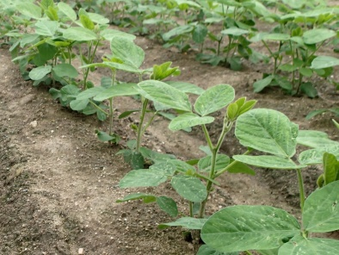
また、従来からある農薬でも登録内容が大きく変わることもありますので、「ついうっかり」誤った使い方をしてしまった、ということの無いように、使用前に農薬ラベルで使い方を確認しましょう。
さらに、周囲への飛散（ドリフト）等が原因で残留基準値以上の農薬が検出され、食品衛生法により農産物が流通禁止になる場合があります。そのため、風の強い時間の農薬散布作業を控えるなど、飛散防止対策等に十分配慮するようにしてください。

ネット販売講習会を開催しました。
１月２２日に「有名ショップに聞く！ネットショップの成功・失敗談義」を開催しました。
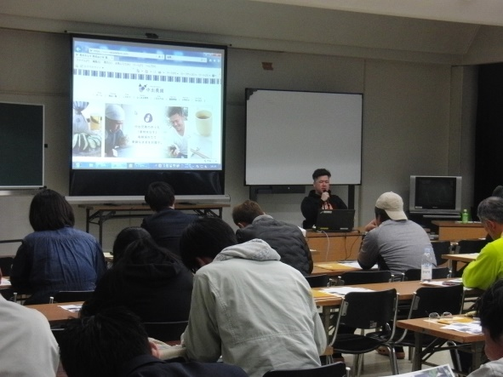
ネット販売は、生産者が自ら価格を決定でき、直接消費者に販売するため、農産物のアピールや、販売額の向上につながると考えられます。そこで、貝塚市で水なすの栽培、加工、販売を行う中出農園の中出達也さんを講師にお招きし、中出さんのこれまでの経験を踏まえ、サイト開設にあたってのコンテンツを充実させることの重要性、高く売るためのコツなどについて語っていただきました。参加者の方からは、「ためになる情報ばかりだった」、「モチベーションが上がった」との感想をいただき、盛況のうちに終了しました。当事務所では、今後も、地域のニーズに合わせた講習会を企画していきます。

○受賞おめでとうございます！
・第48回日本農業賞（食の架け橋の部）優秀賞
・平成30年度大阪府農業生産・経営高度化優秀農業者等選賞事業 知事表彰
ＪＡグリーン大阪農産物直売所 「フレッシュ・クラブ」
消費者が地元のエコ農産物を（大阪エコ農産物、東大阪市版エコ農産物）を購入することで、農地が守られるという「ファームマイレージ²」運動を実践し、都市農業や地産地消を推進する取組みが評価されました。

・第３回おおさかNo‐1グランプリ 協賛企業賞 乾健裕さん（柏原市）
大阪産野菜の直売や食育お笑いイベントの開催を通して、ぶどうシーズン外の直売所の活用を目指す経営強化プランを発表し、協賛企業賞を受賞されました。
大阪府中部農と緑の総合事務所 〒581-0005 八尾市荘内町2-1-36 中河内府民センタービル内
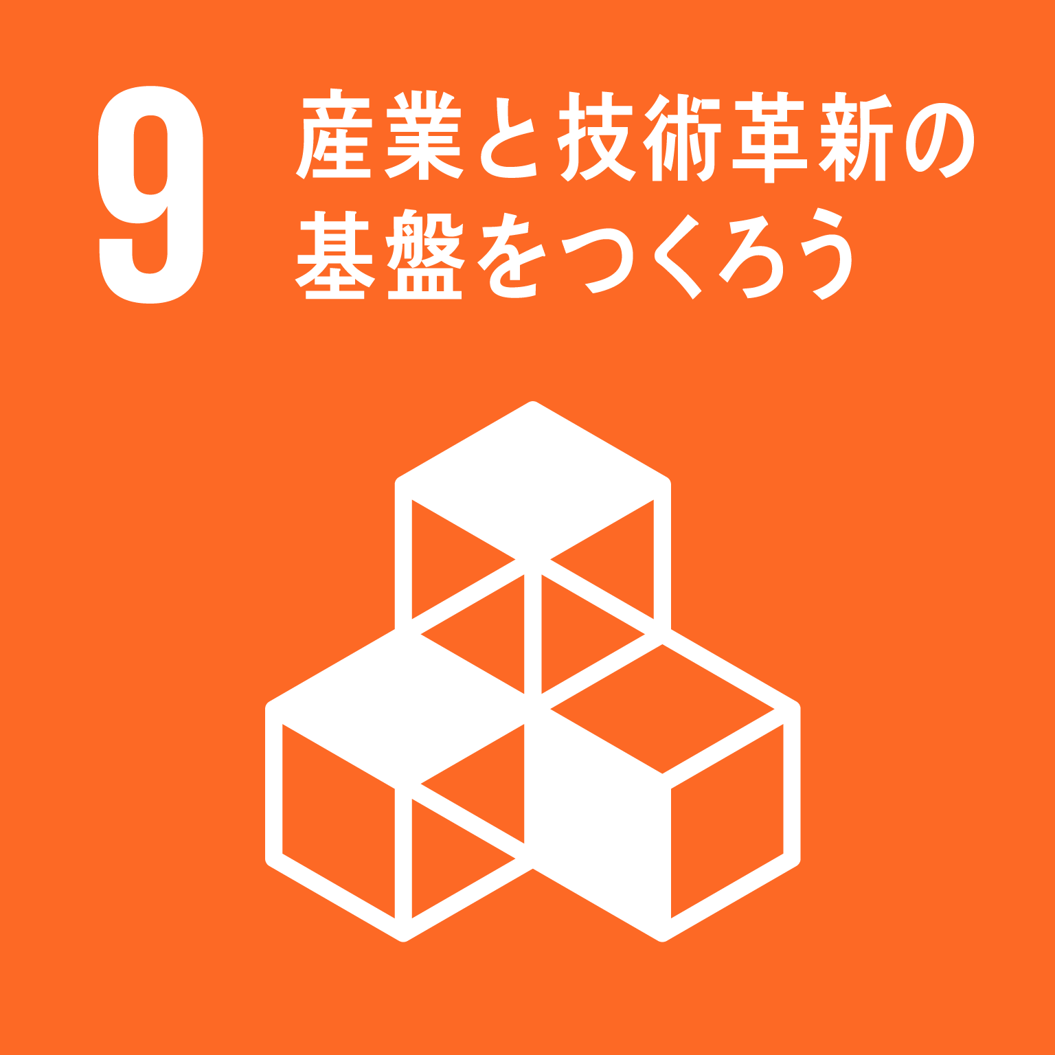
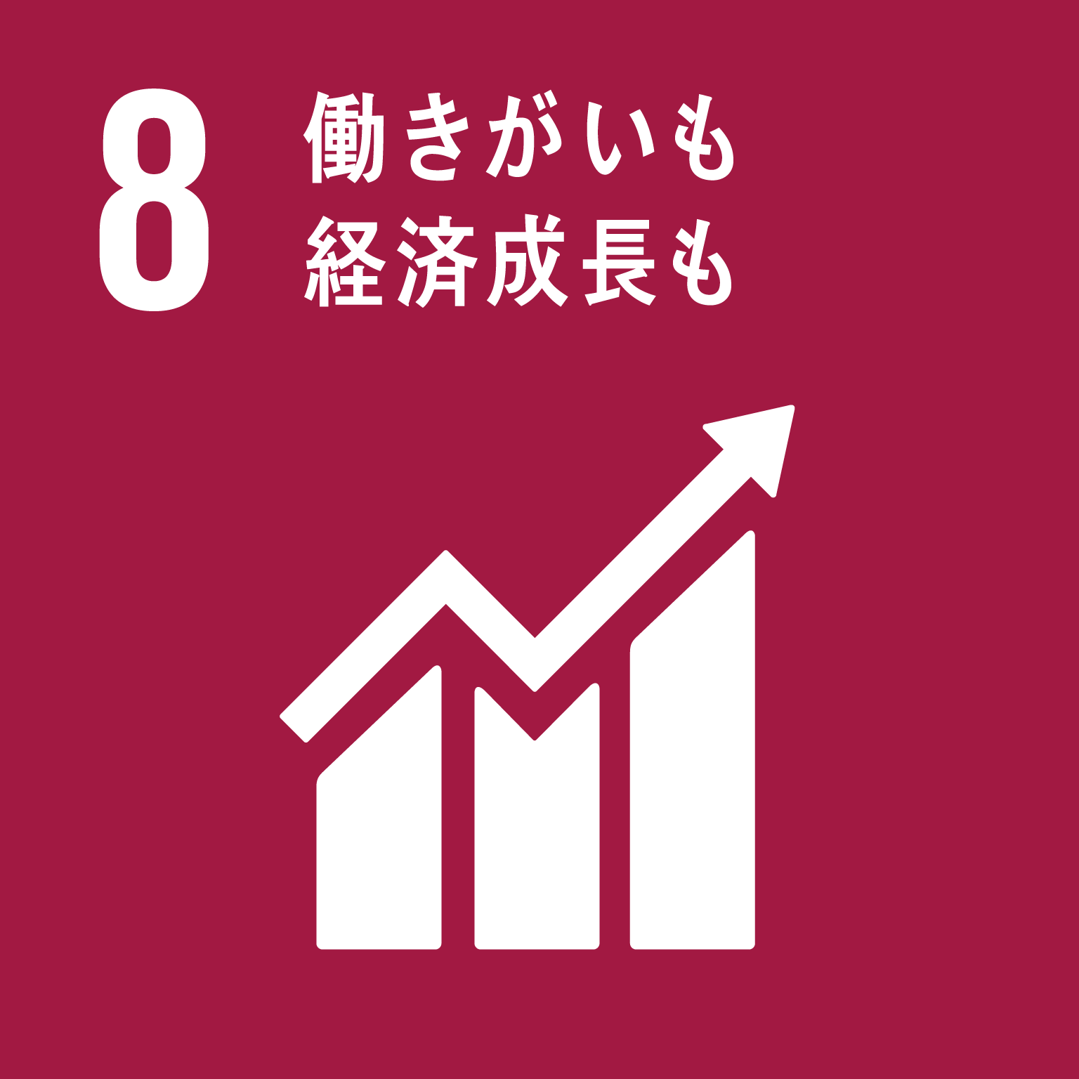
TEL 072(994)1515 FAX 072(991)8281
ホームページ(PC・スマートフォン対応)
http://www.pref.osaka.lg.jp/chubunm/chubu_nm/ (右QRコード)

